2017年度考核系统填报说明（教师个人部分）
系统访问方式：
提示：1.目前该系统只能在内网访问。2.如在校外请先登陆学校内网，详情参考http://net.zust.edu.cn/Service/?bid=6&sid=1
为确保数据录入的顺利进行，建议在校内使用内网操作。

系统登陆方式：
A)直接系统访问：http://hr.zust.edu.cn/epstar
用户名、密码与信息门户的相同。
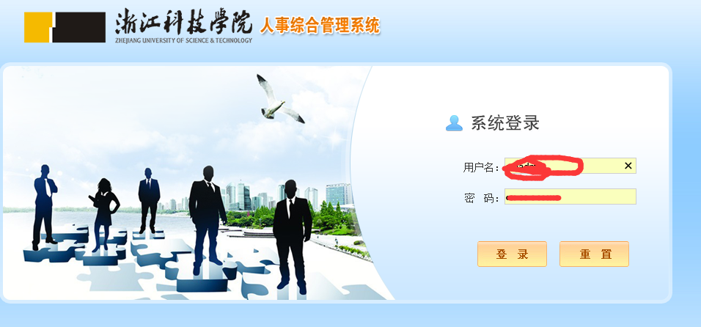
B) 综合服务门户中进入:
首先登陆综合服务门户，http://my.zust.edu.cn
在下方‘推荐应用’栏中找到人事系统，点击进入系统
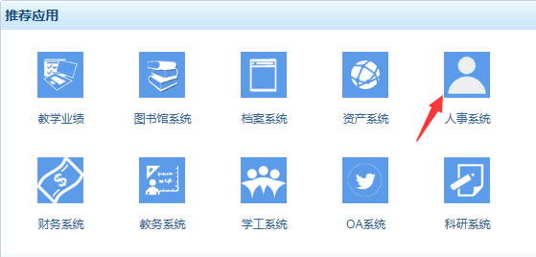

如以上两种方式都不能访问，请联系管理员，85070066，徐老师。

1.如何进入年度考核：

登陆系统后，在推荐服务的第一页，找到年度考核点击进入。

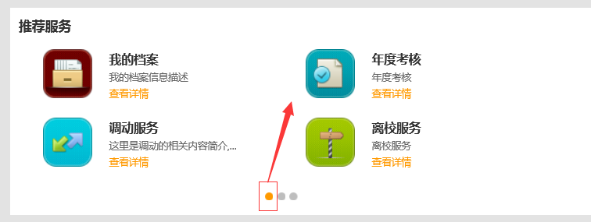

或者，在我的人事这里点击年度考核：

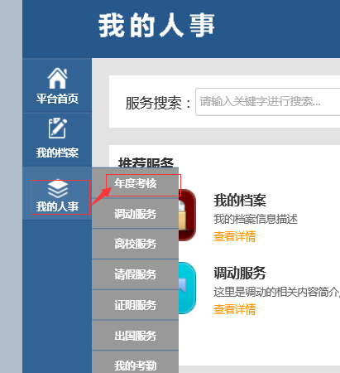

2如何使用年度考核：

点击编辑

只需填写个人总结，点击图中所示编辑：

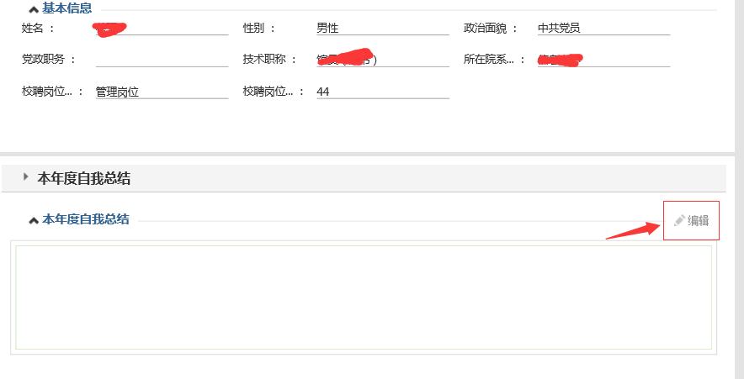

填写您的个人总结，填完后记得保存：

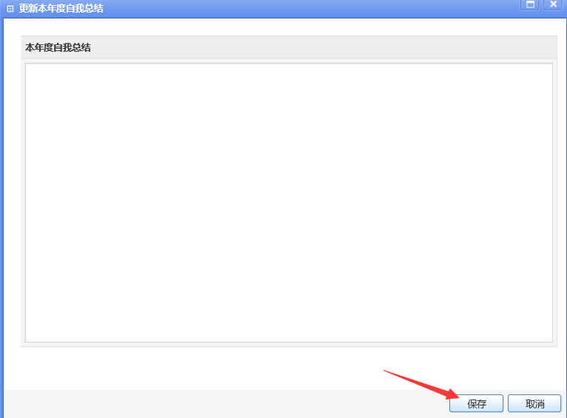

保存后，点击提交审核：

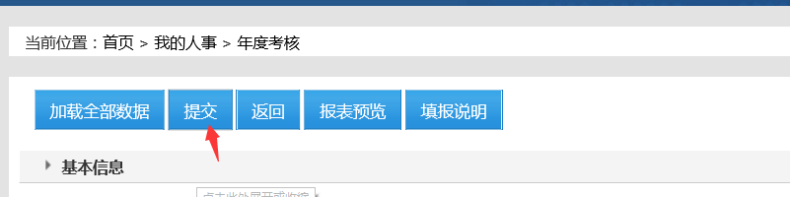

最后，预览报表：

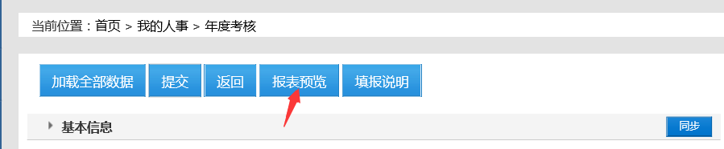

如果在提交后，如果对总结还需要修改的可以用收回按钮，进行收回操作：

